Лабораторная работа № 7
Цель: Изучение работы команд условного и безусловного перехода Intel Pentium.

Реализовать вычисление указанных формул в виде ассемблерных вставок в текст программы на С++. Вычисления осуществлять в дробных числах float и double; использовать регистры сопроцессора. Для вычисления натуральных логарифмов использовать формулу перехода к другому основанию. Для вычисления степенных функций использовать формулу для вычисления экспоненты.

Объявление необходимых переменных, ввод данных и вывод результатов на экран реализовать на С++. Для проверки правильности вычисления ассемблерной вставки реализовать вычисления на С++ с выводом результатов на экран.
Программа должна выводить на экран фамилию разработчика, номер лабораторной работы и номер варианта.

Среда программирования:
Visual Studio 2008 и выше; 32-битный режим трансляции.
Язык программирования – С++.
Примечание. Пример программы варианта 0 выполнен в IDE Visual Studio.

Синтаксис ассемблерных вставок в MS Visual С++ не совпадает с синтаксисом вставок в GNU C++ Compiler.

Пример решения простейшей задачи:
#include <iostream>
using namespace std;

int main()
{
double x, y;
const double t3 = 3.0;
x=y=1.5;

_asm
{
fld t3
fld x
fcomi st, st(1) // сравнение х и 3 (х-3)
//(устанавливает флаги как для беззнаковых)
jae then // переход, если x >= 3
// j – jamp, перейти если a – above (выше, больше), e – equivalent (равно)
//(выше - это больше, ниже - это меньше)
// else // иначе x < 3
fld1
fdiv st, st(1)
fstp y
jmp finish
then:
fmul x
fst y
finish:
}
cout << y << endl;
system("pause");
return 0;
}

Варианты заданий (по списку подгруппы).

Вариант 1
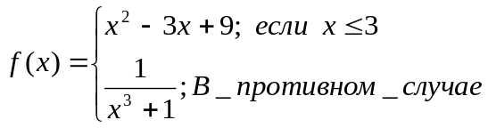
Вариант 2
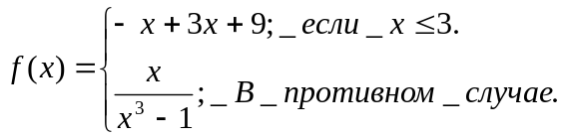

Вариант 3
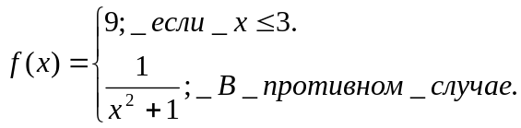

Вариант 4
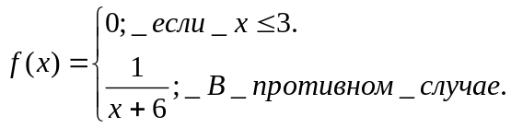

Вариант 5
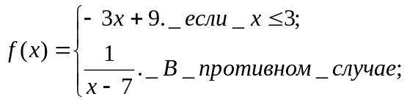

Вариант 6
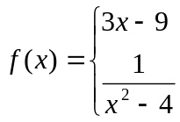 Если x <= 7

В противном случае

Вариант 7
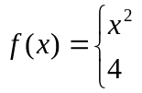 Если 0 <= x <= 3

В противном случае

Вариант 8
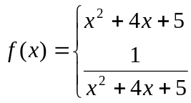 Если x <= 2

В противном случае

Вариант 9
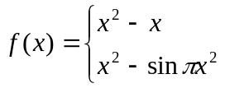 Если 0 < x <= 1

В противном случае

Вариант 10
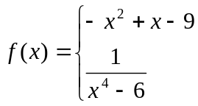 Если x >= 8

В противном случае

Вариант 11
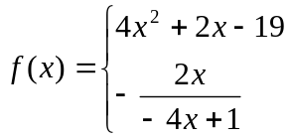 Если x >= -3,5

В противном случае

Вариант 12
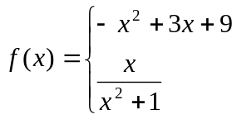 Если x <= 3

В противном случае

Вариант 13
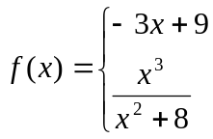 Если x > 3

В противном случае

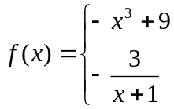Вариант 14
Если x <= 13

В противном случае

Вариант 15
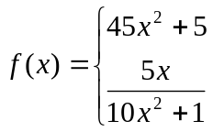 Если x > 3,6

В противном случае

Вариант 16
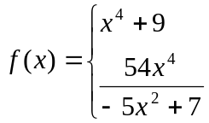 Если x < -3,2

В противном случае

Вариант 17
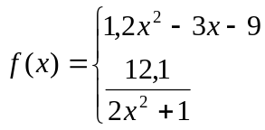 Если x > 3

В противном случае

Вариант 18
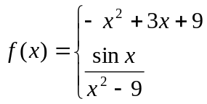 Если x <= 3

В противном случае

Вариант 19
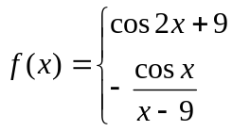 Если x > -4
В противном случае

Вариант 20
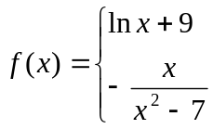 Если x>0

В противном случае

